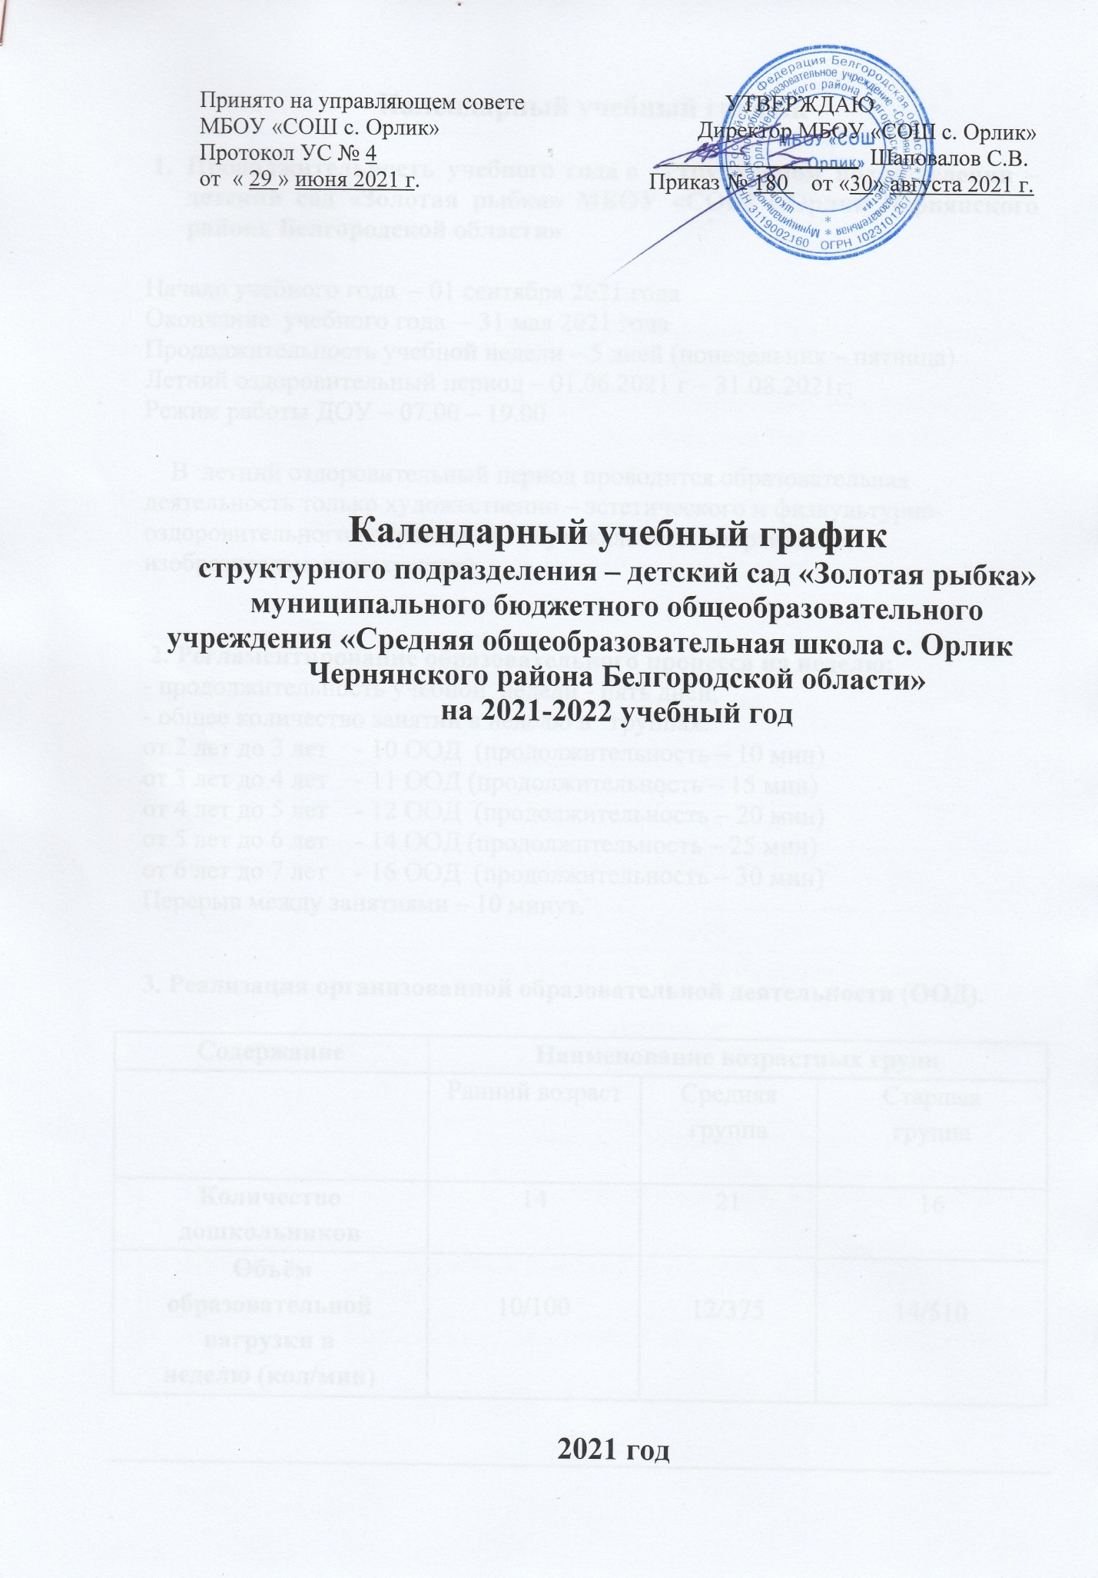

Календарный учебный график

- Продолжительность учебного года в структурном подразделении – детский сад «Золотая рыбка» МБОУ «СОШ с.Орлик Чернянского района Белгородской области»

Начало учебного года – 01 сентября 2021 года
Окончание учебного года – 31 мая 2021 года
Продолжительность учебной недели – 5 дней (понедельник – пятница)
Летний оздоровительный период – 01.06.2021 г – 31.08.2021г;
Режим работы ДОУ – 07.00 – 19.00

В летний оздоровительный период проводится образовательная деятельность только художественно – эстетического и физкультурно-оздоровительного направления (музыкального, спортивного, изобразительного искусства).

2. Регламентирование образовательного процесса на неделю:
- продолжительность учебной недели - пять дней;
- общее количество занятий в неделю в группах:
от 2 лет до 3 лет - 10 ООД (продолжительность – 10 мин)
от 3 лет до 4 лет - 11 ООД (продолжительность – 15 мин)
от 4 лет до 5 лет - 12 ООД (продолжительность – 20 мин)
от 5 лет до 6 лет - 14 ООД (продолжительность – 25 мин)
от 6 лет до 7 лет - 16 ООД (продолжительность – 30 мин)
Перерыв между занятиями – 10 минут.

3. Реализация организованной образовательной деятельности (ООД).

Содержание | Наименование возрастных групп
 | Ранний возраст | Средняя группа | Старшая  группа
Количество дошкольников | 14 | 21 | 16
Объём образовательной нагрузки в неделю (кол/мин) | 10/100 | 12/375 | 14/510
Периодичность проведения родительских  собраний | 1 собрание – сентябрь  2 собрание – декабрь  3 собрание – май
Праздничные  (выходные) дни | 1, 2, 3, 4, 5, 6,7, 8 января – Новогодние каникулы;  23 февраля – День защитника Отечества;  8 марта – Международный женский день;  1 мая – Праздник Весны и Труда;  9 мая – День Победы;  12 июня – День России;  4 ноября – День народного единства
Праздничные мероприятия и развлечения
Сентябрь | День знаний
Октябрь | Осень золотая
Ноябрь | День матери
Декабрь | Новогодние утренники
Январь | Игровые забавы на улице
Февраль | День Защитника Отечества
Март | 8 Марта
Март | Широкая Масленица (игры и забавы на улице)
Апрель
Апрель | День космонавтики
Май |  | Музыкально-литературная композиция «День Победы»
Май |  | Праздник «До свиданья, детский сад»
Июнь | Музыкально – спортивный праздник «Здравствуй лето»
Июль | Спортивный праздник «Сильным, ловким, вырастай»
Август | Музыкально – спортивный праздник «До свидания, лето!»

